BRASA - Plataforma integral para la planificación, contratación y coordinación de servicios para eventos
(DAS) Documento Arquitectura Sistema
Versión 1.0

Identificación de Documento

Identificación | DAS-BRASA-001
Proyecto | BRASA - Plataforma integral para la planificación, contratación y coordinación de servicios para eventos
Versión | 1.1

Documento mantenido por | Equipo BRASA: Adriano Lecaros Duque, Bernardita Rivas Salinas y Felipe Molina Escobar
Fecha de última revisión | 15-10-2026
Fecha de próxima revisión | Pendiente de definir

Documento aprobado por | Pendiente de aprobación académica
Fecha de última aprobación | Pendiente

Historia de Revisiones

Fecha | Versión | Descripción | Autor
01-10-2026 | 1.0 | Primera versión completa del Documento de Arquitectura del Sistema BRASA. | Equipo BRASA
15-10-2026 | 1.1 | Actualización con ERS, requerimientos, casos de uso, proceso TO-BE y script consolidado de base de datos. | Equipo BRASA

Tabla de Contenidos

1 Introducción 3
1.1 Contexto del Problema 3
1.2 Propósito 3
1.3 Ámbito 3
1.4 Definiciones, acrónimos y abreviaciones 3
1.5 Referencias 3
1.6 Resumen ejecutivo 3
1.7 Representación 4
2 Metas y Restricciones de la Arquitectura 5
2.1 Metas de la arquitectura 5
2.2 Restricciones de la Arquitectura 5
2.3 Otros antecedentes y consideraciones 5
3 Vista de Escenarios 6
3.1 Modelo de Casos de Uso 6
3.2 Casos de Usos Extendidos 6
3.3 Especificación de los Escenarios de Calidad Relevantes 7
4 Vista de Procesos 8
5 Vista Lógica 9
5.1 Parte Estructural ( Diagrama de Clases y Diagrama Relacional) 9
5.1.1 Descripción de Clases 9
5.1.2 Descripción de Tablas 10
5.2 Parte Dinámica (Diagrama de Secuencias) 11
6 Vista de Desarrollo o Despliegue 12
7 Vista Fisica 13
8 Decisiones de Diseño y Selección de Alternativas 14
9 Análisis de Reutilización 15

- Introducción
  - Contexto del Problema
La organización de eventos suele requerir buscar prestadores en distintos canales, comparar precios manualmente, verificar cobertura y disponibilidad y coordinar por redes sociales, llamadas o mensajería. BRASA centraliza estas actividades en una plataforma web para reducir la fragmentación y mejorar la trazabilidad de la planificación y las reservas.

  - Propósito
Este documento describe la arquitectura de BRASA mediante el enfoque 4+1. Define las decisiones estructurales, módulos, procesos, componentes, datos, restricciones e integraciones que orientan el desarrollo y permiten mantener coherencia entre requerimientos, implementación y pruebas.

  - Ámbito
BRASA incluye autenticación, perfiles y roles; prestadores multicategoría; catálogo de servicios y modalidades de precio; disponibilidad, agenda, buffers y cobertura; planificación de eventos; búsqueda, comparación y estimación de costes; recomendaciones mediante Brasa IA; solicitudes, reservas, pagos contemplados, notificaciones, administración y trazabilidad. Quedan fuera de alcance la producción física del evento, la contratación laboral de prestadores, un sistema contable completo y una aplicación móvil nativa en esta fase.

  - Definiciones, acrónimos y abreviaciones
ACRONIMO | DESCRIPCION
DAS | Documento de Arquitectura del Sistema
ERS | Especificación de Requisitos de Software
RLS | Row Level Security o seguridad a nivel de fila
API | Interfaz de Programación de Aplicaciones

  - Referencias
A continuación, se listan los documentos y fuentes utilizados como referencia para esta arquitectura:

●Informe ERS BRASA, revisión 1.1.
• Planilla de Requerimientos BRASA: R.1 a R.29.
• Documento Caso Uso Extendido: CU001 a CU012.
• Documento Proceso Negocio TO-BE - Brasa.
• Documento Mockups Brasa.
• Carta Gantt BRASA: 18 semanas académicas.
• Acta de Constitución BRASA, versión 1.0.
• Brasa_Script_Base_Datos.sql: esquema PostgreSQL/Supabase y 29 migraciones consolidadas.
• Repositorio de código fuente BRASA.
  - Resumen ejecutivo
BRASA adopta una arquitectura web modular basada en Next.js, React y TypeScript. Supabase aporta autenticación y acceso a datos, y PostgreSQL mantiene la persistencia, las relaciones, funciones, triggers y políticas RLS. El proceso TO-BE cubre planificación, búsqueda, validación de cobertura, agenda e inventario, solicitud, respuesta del prestador, pago con Webpay, mensajería, notificaciones y liquidación. El script consolidado registra 29 migraciones e incluye controles de disponibilidad, confirmación de reservas, pago, notificaciones y cuentas de abono. La operación efectiva de cada integración depende de la configuración del ambiente y de las pruebas ejecutadas.

  - Representación
La arquitectura del sistema BRASA está representada siguiendo el enfoque de del framework 4+1 y las recomendaciones del proceso unificado. Las vistas incluidas en esta versión del documento son:

- Vista de Escenarios: Describe los casos de uso más significativos, presenta los actores y una descripción de sus casos de uso asociados. De igual forma describe los escenarios de calidad más relevantes para la arquitectura.

- Vista de Procesos: Describe los procesos involucrados para darle sentido a la ejecución del sistema, así como sus relaciones de comunicación y sincronización.

- Vista Lógica: Describe la arquitectura del sistema presentando varios niveles de refinamiento. Indica los módulos lógicos principales, sus responsabilidades y dependencias.

- Vista de Desarrollo o Despliegue: Describe los componentes de deployment construidos y sus dependencias.

- Vista Fisica: Describe restricciones tecnológicas, normativas, estándares, etc., los cuales influyen sobre las decisiones arquitectónicas, del producto y del proceso de desarrollo.

- Metas y Restricciones de la Arquitectura
Esta sección define los atributos de calidad que orientan el diseño y las restricciones técnicas, académicas y operacionales aplicables a BRASA.
  - Metas de la arquitectura
Las metas prioritarias son: seguridad por rol y propiedad de los datos; integridad de usuarios, servicios, agenda y reservas; mantenibilidad mediante componentes y tipado; usabilidad responsive; trazabilidad de estados; capacidad de evolución del modelo de datos; y recuperación controlada ante errores de servicios externos. No se establecen cifras de rendimiento o disponibilidad mientras no estén formalizadas en el ERS vigente.
De acuerdo a las reuniones y al análisis de los requerimientos, se listan los principales conductores iniciales de la arquitectura los cuales corresponden a las metas arquitectónicas iniciales ( atributos de calidad)
Los atributos de calidad se aplican de forma transversal a los casos de uso prioritarios.
- Desempeño: carga y respuesta acordes al uso académico, evitando consultas y renderizados innecesarios.
- Tolerancia a fallos: manejo explícito de errores de red, base de datos y servicios externos, sin pérdida silenciosa de información.
- Seguridad: autenticación, autorización por rol, protección de secretos, validación de entrada y políticas RLS según configuración real.
- Modificabilidad y reutilización: separación de componentes, tipos, servicios y utilidades compartidas.
- Operatividad: registro de errores, mensajes comprensibles y procedimientos de recuperación.
- Adaptabilidad: diseño responsive y capacidad de agregar categorías, servicios y nuevas reglas sin rehacer el núcleo.
- Trazabilidad: estados de solicitudes y reservas controlados y auditables.

  - Restricciones de la Arquitectura

• Tiempo: 18 semanas académicas.
• Metodología: modelo en cascada.
• Plataforma principal: navegador web con acceso a Internet.
• Stack: Next.js, React, TypeScript, Tailwind CSS, shadcn/ui, Supabase y PostgreSQL.
• Servicios externos: sujetos a disponibilidad, cuotas y credenciales de ambientes.
• Alcance: proyecto Capstone; no incluye aplicación móvil nativa ni contabilidad empresarial completa.
• Seguridad: las claves y secretos no deben incorporarse al repositorio ni exponerse al cliente.
Las restricciones siguientes provienen del alcance académico, la planificación y el stack tecnológico definido para el proyecto:
- Tiempo de construcción: 18 semanas académicas, con construcción e integración entre S5 y S15 y pruebas entre S12 y S17.

- Infraestructura: aplicación web desplegable en una plataforma compatible con Next.js y datos gestionados en Supabase/PostgreSQL.

- Otros componentes: se priorizan tecnologías del stack definido y servicios externos sujetos a cuotas, credenciales y disponibilidad.

  - Otros antecedentes y consideraciones
El diseño prioriza componentes reutilizables, tipado TypeScript, migraciones versionadas y reglas críticas ejecutadas en PostgreSQL. El script consolidado contiene políticas RLS, funciones de validación, triggers de estados, control de cobertura, agenda, buffers, inventario, pagos Webpay, notificaciones, mensajería y liquidaciones. Los secretos de Supabase, Webpay, correo y push se mantienen fuera del repositorio y se configuran mediante variables de entorno.
La empresa desarrolladora cuenta con un framework que considera los siguientes componentes que permiten satisfacer los requerimientos arquitectónicos:

- Framework XXXX, con esto se soporta la encapsulación y modularización de componentes para facilitar la mantenibilidad del sistema. Asimismo, privilegia el performance en tiempo de ejecución dado que es un framework conocido y amigable.

- Framework de seguridad, con esto se soporta la meta de seguridad.

- Vista de Escenarios
Esta sección describe en detalle el conjunto de escenarios funcionales y no funcionales que obtuvieron la mayor prioridad en el análisis. Para esto se presenta y describe el diagrama de casos de uso y los casos de uso prioritarios, así como los escenarios en que uno o más atributos de calidad se ven involucrados de manera significativa.

  - Modelo de Casos de Uso
El modelo general considera los actores Cliente, Prestador y Administrador y los doce casos de uso principales definidos para BRASA.
Ilustración 1: Diagrama de Caso Uso General del Sistema
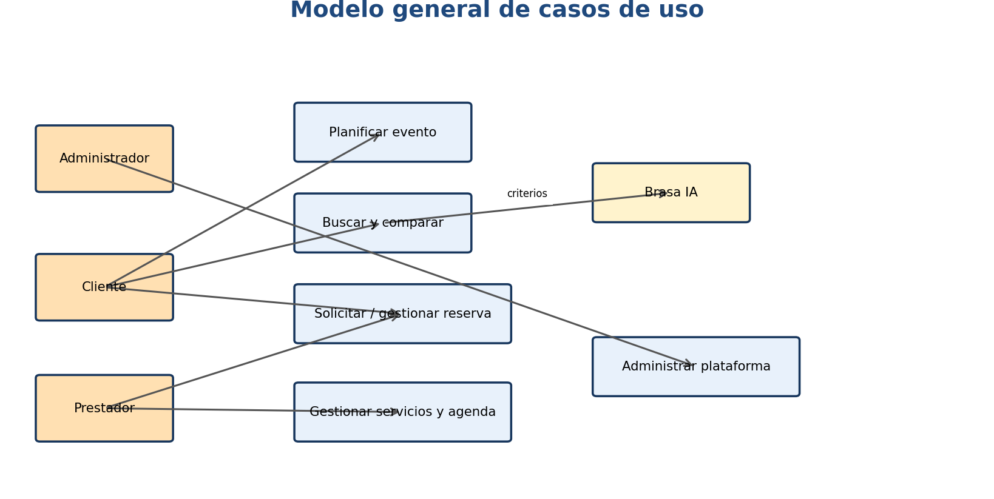

  - Casos de Usos Extendidos
Los casos de uso considerados son los más relevantes para el desarrollo de la arquitectura. Se adjunta el documento o planilla caso uso.

Las especificaciones detalladas se mantienen en el documento de Casos de Uso Extendidos BRASA y deben conservar trazabilidad con el ERS.

A continuación, se listan los casos de uso relevantes, los cuales pueden ser encontrados con su especificación detallada en el documento “Casos de Uso Extendido”.
Código | Nombre | Actores | Prioridad
CU001 | Registrar cuenta | Cliente / Prestador | Alta
CU002 | Autenticar usuario | Todos los usuarios | Alta
CU003 | Recuperar acceso | Todos los usuarios | Media
CU004 | Gestionar perfil y rol | Cliente / Prestador | Alta
CU005 | Planificar y gestionar evento | Cliente | Alta
CU006 | Buscar y comparar prestadores | Cliente | Alta
CU007 | Obtener recomendaciones con Brasa IA | Cliente | Media
CU008 | Gestionar servicios del prestador | Prestador | Alta
CU009 | Gestionar disponibilidad y cobertura | Prestador | Alta
CU010 | Solicitar reserva | Cliente | Alta
CU011 | Gestionar solicitud de reserva | Prestador / Cliente | Alta
CU012 | Administrar plataforma | Administrador | Media

  - Especificación de los Escenarios de Calidad Relevantes
Después de un análisis en conjunto con los stakeholders, los escenarios de calidad se expresan a continuación:

EC-01
Escenario(s): |  | Acceso autorizado a datos y operaciones
Atributos de Calidad relevantes: |  | Seguridad e integridad
Componentes del Escenario | Estímulos: | Solicitud de lectura o modificación sobre un registro protegido.
Componentes del Escenario | Fuente del estimulo | Usuario autenticado, visitante o ruta de servidor.
Componentes del Escenario | Ambiente: | Operación normal.
Componentes del Escenario | Artefacto: | RLS, funciones RPC, Route Handlers y tablas PostgreSQL.
Componentes del Escenario | Respuesta: | Evaluar identidad, rol, propiedad o participación; ejecutar solo la acción permitida y rechazar el resto.
Componentes del Escenario | Medida de Respuesta | La operación no autorizada no modifica datos y devuelve un resultado controlado.

EC-02
Escenario(s): |  | Reserva compatible con cobertura, agenda e inventario
Atributos de Calidad relevantes: |  | Integridad, concurrencia y consistencia
Componentes del Escenario | Estímulos: | Creación o confirmación de una reserva para una fecha y cantidad determinadas.
Componentes del Escenario | Fuente del estimulo | Cliente o prestador autenticado.
Componentes del Escenario | Ambiente: | Operación concurrente con otras solicitudes o reservas.
Componentes del Escenario | Artefacto: | Funciones de disponibilidad, advisory lock, bookings, booking_items y provider_availability.
Componentes del Escenario | Respuesta: | Revalidar cobertura, capacidad, intervalos, buffers e inventario antes de insertar o confirmar.
Componentes del Escenario | Medida de Respuesta | No se confirma una reserva que vulnere cobertura, disponibilidad o inventario vigente.

EC-03
Escenario(s): |  | Confirmación segura de pago Webpay
Atributos de Calidad relevantes: |  | Seguridad, trazabilidad y recuperación
Componentes del Escenario | Estímulos: | Retorno de Webpay, token inválido, monto inconsistente o expiración.
Componentes del Escenario | Fuente del estimulo | Webpay y rutas de servidor.
Componentes del Escenario | Ambiente: | Operación normal o degradada.
Componentes del Escenario | Artefacto: | payments, bookings, booking_items y funciones de finalización/fallo/expiración.
Componentes del Escenario | Respuesta: | Validar token, orden, monto, estado y vigencia; confirmar una sola vez o marcar fallo/expiración sin duplicar efectos.
Componentes del Escenario | Medida de Respuesta | Solo un pago validado en servidor confirma la reserva; los intentos inválidos no quedan pagados.

- Vista de Procesos
El proceso principal es: autenticación y recuperación del perfil; definición del evento; búsqueda y selección; validación de cobertura, agenda e inventario; cálculo del precio en servidor; creación de la solicitud; aviso al prestador; aceptación o rechazo; apertura de una ventana de pago de 10 minutos; creación y confirmación del pago Webpay en servidor; confirmación de la reserva; habilitación de mensajería; ejecución del servicio; cierre y registro de la liquidación del prestador. Las rutas alternativas consideran rechazo, expiración, pago fallido, cancelación, indisponibilidad y falta de inventario.

Ilustración 2: Diagramas de Actividades
Flujo representado: planificar evento → buscar y comparar → validar cobertura y disponibilidad → solicitar reserva → aceptar/rechazar → actualizar estado y notificar.

- Vista Lógica
La vista lógica se divide en: presentación web; componentes y formularios reutilizables; lógica de negocio y acciones; adaptadores de integración; autenticación y autorización; persistencia PostgreSQL; y recursos estáticos. Las dependencias deben dirigirse desde la interfaz hacia contratos de aplicación y servicios, evitando acceso directo y disperso a la base de datos.
A continuación, se presenta una vista lógica de la aplicación expresado en tres diagramas, uno de ellos que muestra la parte estructural o estática de la aplicación (clases) y a la base de datos (modelo relacional).otra vista que representa la parte dinámica (secuencias).

  - Parte Estructural ( Diagrama de Clases y Diagrama Relacional)

Ilustración 3: Diagrama de Clases
La estructura lógica se representa mediante los módulos descritos en la tabla de clases y sus dependencias con servicios, agenda, reservas, pagos y notificaciones.

Descripción de Clases
Código | Nombre | Descripción
CL-001 | Autenticación y perfiles | Registro, inicio de sesión, recuperación, creación y reparación de perfiles y control de rol.
CL-002 | Marketplace y categorías | Exploración pública de categorías, prestadores y servicios activos.
CL-003 | Perfil multicategoría | Información comercial, categorías, cobertura y galerías por prestador.
CL-004 | Gestión de servicios | Precio, unidad, capacidad, duración, buffers, extras, agenda e inventario.
CL-005 | Disponibilidad | Franjas por categoría, prevención de solapamientos y cálculo de bloques operativos.
CL-006 | Planificación del evento | Fecha, hora, comuna, dirección, invitados, presupuesto y servicios seleccionados.
CL-007 | Reservas | Creación de bookings e ítems mediante validaciones ejecutadas en servidor y PostgreSQL.
CL-008 | Estados de reserva | Aceptación, rechazo, expiración, confirmación, ejecución, cancelación y cierre.
CL-009 | Webpay | Creación, retorno, confirmación, fallo y expiración transaccional del pago.
CL-010 | Mensajería | Conversaciones y mensajes disponibles para participantes de reservas pagadas.
CL-011 | Notificaciones | Avisos internos, push y seguimiento de correo con deduplicación.
CL-012 | Liquidaciones | Cuentas de abono, comisión BRASA, neto y estados de pago al prestador.
CL-013 | Reseñas y favoritos | Calificación de servicios completados y guardado de prestadores.
CL-014 | Catálogo de productos | Fuentes, productos y precios para referencias de compra.
CL-015 | Brasa IA | Persistencia de entradas y resultados de recomendaciones en ai_plans.
CL-016 | Administración | Supervisión de usuarios, prestadores, reservas, pagos, liquidaciones e incidencias.
CL-017 | Seguridad RLS | Autorización por identidad, rol, propiedad y participación en cada dominio.
CL-018 | Storage | Gestión de avatares y galerías de prestadores mediante buckets y políticas.
CL-019 | Realtime | Actualización de mensajes, notificaciones y cambios de solicitudes.
CL-020 | Service Worker | Recepción de notificaciones push y navegación hacia el recurso asociado.

Ilustración 4: Diagrama de Base Datos (Relacional)
El modelo relacional conceptual se describe en la tabla siguiente. La cardinalidad y los nombres físicos deben validarse contra las migraciones vigentes.

Descripción de Tablas
Las tablas siguientes corresponden al esquema físico documentado en Brasa_Script_Base_Datos.sql. La estructura incluye claves, índices, funciones, triggers, permisos y políticas RLS; su estado operativo debe verificarse en el proyecto Supabase desplegado.
Código | Nombre | Descripción
TB-001 | profiles | Perfil asociado a auth.users, datos de contacto, rol cliente/prestador/administrador y estado activo.
TB-002 | service_categories | Catálogo de categorías de servicios, orden, icono y estado.
TB-003 | service_providers | Negocio del prestador, propietario, cobertura, verificación, imágenes y reputación.
TB-004 | provider_categories | Relación multicategoría del prestador y configuración visual por categoría.
TB-005 | provider_category_gallery | Galería de imágenes por prestador y categoría.
TB-006 | provider_services | Servicios, precios, unidades, duración, capacidad, buffers, extras, modo de agenda e inventario.
TB-007 | provider_availability | Bloques disponibles por prestador, categoría, fecha y hora; evita solapamientos activos.
TB-008 | bookings | Cabecera de reserva: cliente, evento, fecha, ubicación, invitados, montos, estado y vencimiento de pago.
TB-009 | booking_items | Servicios incluidos, precio persistido, cantidad, extras, estado del prestador y datos de agenda.
TB-010 | payments | Intentos Webpay, orden, token, monto, estado, expiración, autorización y metadatos.
TB-011 | provider_payout_accounts | Cuenta bancaria privada del prestador y control de verificación.
TB-012 | provider_payouts | Libro de liquidaciones: bruto, comisión, neto, disponibilidad y estado de transferencia.
TB-013 | conversations | Conversación asociada a reserva, cliente y prestador.
TB-014 | messages | Mensajes entre participantes autorizados de una conversación pagada.
TB-015 | notifications | Avisos persistentes, destino, contenido, enlace, deduplicación y seguimiento de correo.
TB-016 | push_subscriptions | Suscripciones push por usuario, dispositivo y endpoint.
TB-017 | push_delivery_events | Registro de entrega push asociado a reserva y usuario.
TB-018 | push_event_deliveries | Libro idempotente de eventos push procesados.
TB-019 | reviews | Calificaciones asociadas a reserva completada, prestador y cliente.
TB-020 | favorites | Relación de prestadores guardados por clientes.
TB-021 | catalog_providers | Fuentes del catálogo de productos y sincronización.
TB-022 | products | Productos de referencia utilizados por el catálogo.
TB-023 | product_prices | Histórico de precios y disponibilidad por producto y fuente.
TB-024 | ai_plans | Entrada y resultado JSON de planes o recomendaciones de Brasa IA.

Parte Dinámica (Diagrama de Secuencias)
La secuencia comienza cuando el cliente envía los datos del evento y los servicios elegidos. La aplicación consulta precios persistidos y PostgreSQL vuelve a validar cobertura, capacidad, agenda, duración, buffers e inventario antes de insertar bookings y booking_items. El prestador responde mediante una operación autorizada. Si acepta, la reserva pasa a esperando pago y se abre una ventana de 10 minutos. Una ruta de servidor crea la transacción Webpay y otra confirma token, orden y monto. Tras un pago aprobado, se actualizan payments y bookings, se generan notificaciones, se habilita la conversación pagada y se crean las obligaciones de liquidación correspondientes.

Ilustración 5: Diagramas de Secuencias

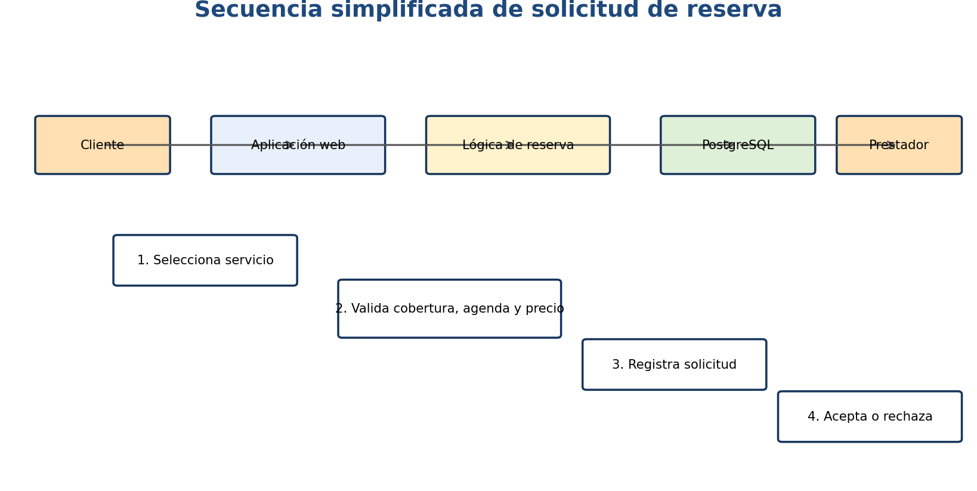

- Vista de Desarrollo o Despliegue
La solución se divide en: interfaz Next.js/React; componentes y formularios; Route Handlers bajo app/api; lógica de dominio y utilidades TypeScript; cliente Supabase; autenticación; PostgreSQL con migraciones, funciones, triggers y RLS; almacenamiento de avatares y galerías; Service Worker y suscripciones push; y adaptadores externos para Webpay, correo y Brasa IA. Git/GitHub mantiene el versionado del código y las migraciones.

Ilustración 6: Diagrama de components

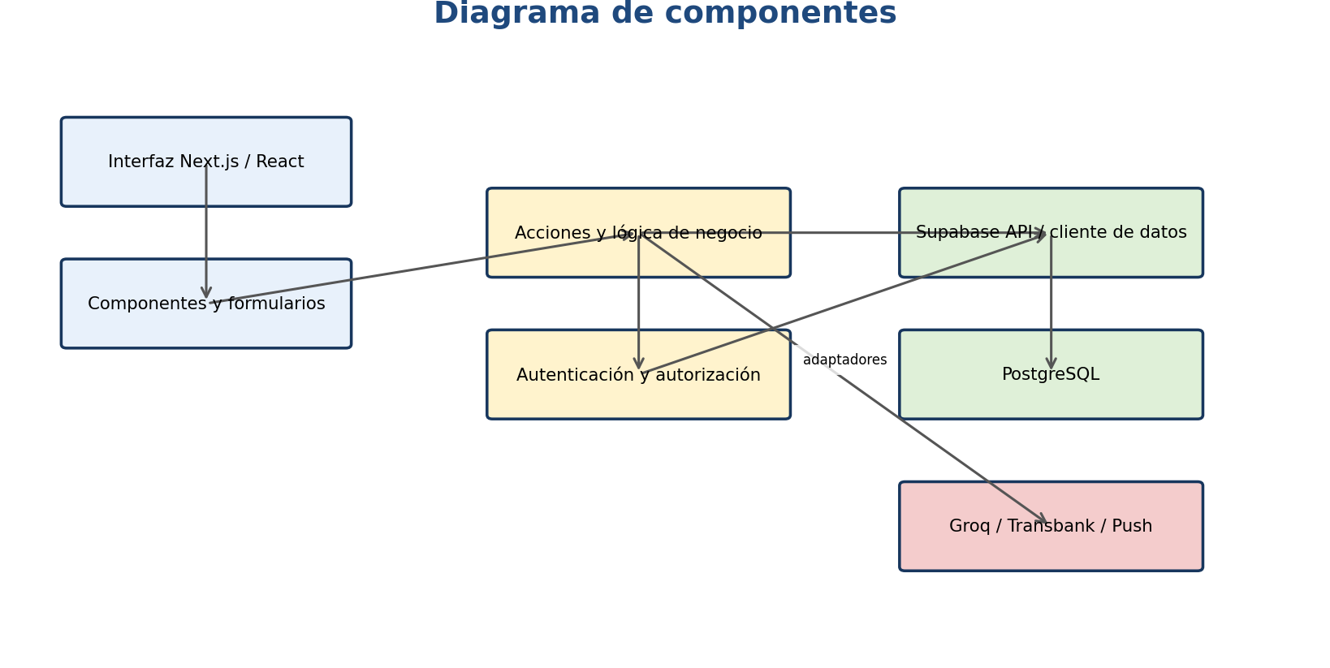

- Vista Fisica
El usuario accede desde un navegador web mediante HTTPS. La aplicación Next.js ejecuta interfaz, renderizado y rutas de servidor. Supabase expone autenticación, Data API, Realtime y Storage, respaldados por PostgreSQL. Las rutas privilegiadas utilizan credenciales de servidor para Webpay, notificaciones y tareas internas. El script contempla pg_cron para expirar pagos Webpay y liberar liquidaciones cuando la extensión está disponible.

Ilustración 7: Diagrama de Despliegue
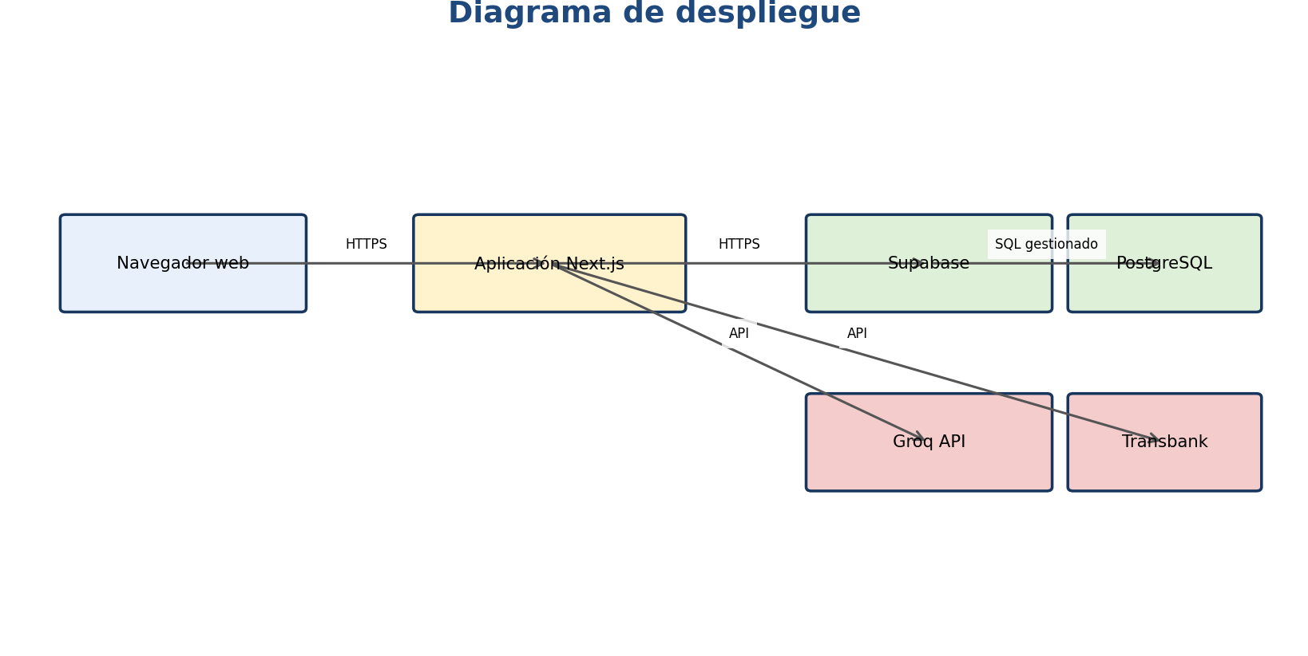

- Decisiones de Diseño y Selección de Alternativas
Se seleccionó Next.js con React y TypeScript para concentrar interfaz y rutas de servidor en un mismo proyecto. Supabase se eligió para autenticación, Data API, Realtime y Storage, mientras PostgreSQL conserva la fuente de verdad y ejecuta reglas críticas. Los cálculos de reserva y precio se validan en servidor y base de datos, no con valores enviados por el navegador. RLS limita acceso por identidad, rol y participación. Webpay se aísla en rutas de servidor y funciones transaccionales. Las notificaciones internas son persistentes y push/correo actúan como canales complementarios con claves de deduplicación.
Las principales decisiones arquitectónicas se tomaron en consideración de la restricción Tiempo de Construcción. Dado que el proyecto debe implementarse en un tiempo ajustado y sin holguras, se privilegió la adopción de una arquitectura conocida y que presente un bajo riesgo en su implementación.

Asimismo, la arquitectura se modularizó y cada módulo serán testeables unitariamente de forma de asegurar que cada pieza tenga una baja tasa de fallas.

Análisis de Reutilización
Se reutilizan componentes de interfaz, layouts, validaciones, tipos TypeScript, utilidades de autenticación, acceso a datos, cálculo de precios y estados de reserva. También se reutilizan recursos de marca, estilos globales, catálogo y patrones de notificación. La reutilización debe realizarse mediante módulos compartidos y no mediante duplicación de lógica entre páginas.
- Se reutilizan componentes de formularios, tablas, navegación, autenticación, estados y validaciones entre los distintos módulos.
- La identidad visual de BRASA, sus estilos globales y componentes de presentación se aplican de forma consistente en vistas de cliente, prestador y administración.

